Kostra jako celek

Kost
fce kostry: opora těla, ochrana, zásobárna Ca a P
charakteristika kosti: pevnost, tvrdost
Pojivová tkáň: vazivo
chrupavka
kost
složení pojiva:
A) buňky
osteocyty, ostreoblasty, osteoklasty, osteoprogenitorní bb (kost)

- osteoprogenitorní bb (kmenové) – mitoticky se dělí a diferencují – vznikají z nich zralé kostní bb, nachází se na vnitřní str.periostu, endostu, v kanálcích kompaktní kosti, podél krevních cév

- osteoblasty – syntetizují organickou složku kosti (kolagen, proteoglykany, glykoproteiny), pomáhají při ukládání anorganic.látek do matrix, nachází se na povrchu kosti

- osteocyty- v lakunách (komůrkách) – mají výběžky, kterým komunikují s jinými osteocyty – výměna iontů, hormonů, látková výměna

- osteoklasty – resorbují kost.tkáň

B) mezibuněčná hmota
a ) amorfní (beztvará)
b) vláknitá : kolagenní

→ mezibuněčná hmota v kosti: udává kosti ODOLNOST, PRUŽNOST
- složka organická: ossein (protein)
2) složka anorganická (50%) – Ca, P (ve formě krystalů, Ca i v amorfní
podobě), pevnost, tvrdost
→ vláknitá složka - kolagen udává typ kosti, podle uspořádání fibril
- vláknitá kost
→ kolagenní fibrily jsou propletené
→ výskyt: drsnatiny kostí, zubní cement

- lamelózní kost
→ pravidelné uspřádání fibril
1b) spongióza
→ systém trámečků a lamel – jejich prostorové uspořádání je výsledkem
působení mechanických sil na kost
→ výskyt: epifýzy, diploe (lebeční kosti), kosti krátkého typu

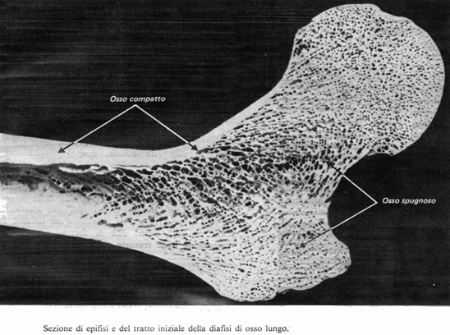

http://medicinapertutti.altervista.org/argomento/struttura-delle-ossa-di-adulto
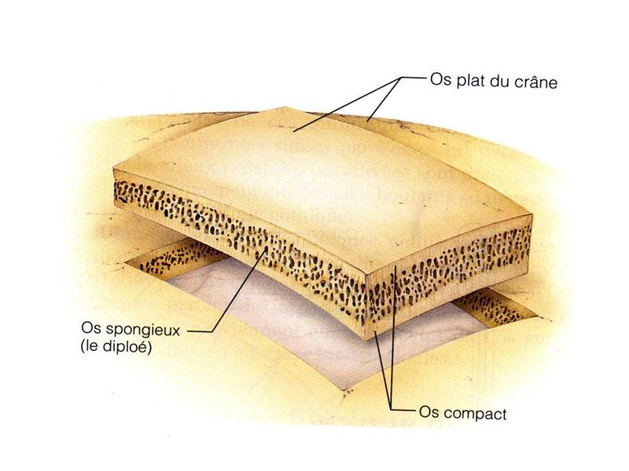

http://histoblog.viabloga.com/texts/le-tissu-osseux--2008-

2b) kompakta (hutná)
→ systém lamel, silná vrstva kostní tkáně
→ výskyt: diafýzy, povrch epifýz, povrch plochých a krátkých kostí
→ kryt periostem → vrstva hustého kolagenního vaziva
→ proniká do kosti jako Sharpeyova vlákna (poutají
periost k podkladu)
→ v periostu cévy a nervy
→ význam pro regeneraci kosti

→ kostní lamely = kolagen.vlákna stmelena amorfní hmotou
→ dělení lamel
1) zevní pláštové
2) vnitřní plášťové
3) Haversovy systémy (= osteony)
→ z 5 – 20 lamel
→ ve středu je Havers. kanálek s krevními a mízními cévami a
nervovými vlákny
→ Hav.kanálky jsou mezi sebou propojeny Volkmannovými kanálky (v
nich cévy a nervy)
4) vmezeřené lamely

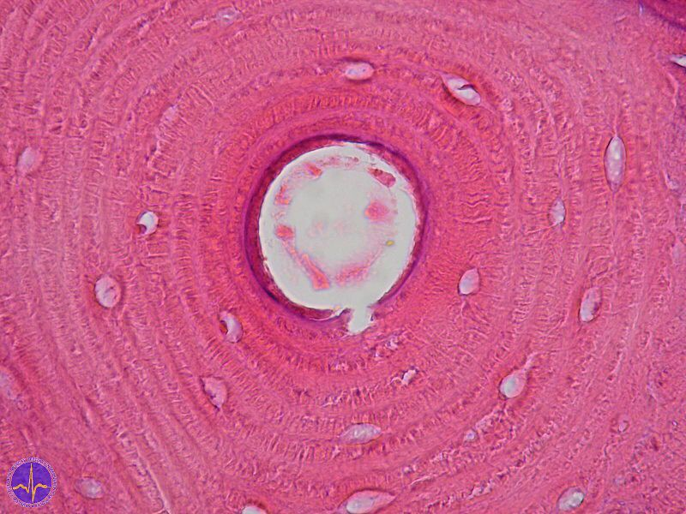

http://old.lf3.cuni.cz/histologie/atlas/demo/2/ipage00006.htm

Vývoj a růst kosti
- desmogenní osifikace (na základě vaziva)
→ ploché kosti
→ klíční kost
- chondrogenní osifikace (na základě chrupavky)
→ podkladem je hyalinní chrupavka

Růst kosti
= výstavba (díky osteoprogenitorním bb, osteocytům a osteoblastům + odbourávání kostní tkáně (díky osteoklastům)
Osifikace
- primární
→ vzniká pseudohaverská kost – lamely jsou málo zřetelné a neuspořádané
- sekundární
→ přeměna v kost lamelózního typu

Stručný popis chondrogenní osifikace
→ do dlouhé kosti (ještě chrupavčité) pronikají v oblasti diafýzy (v jejím středu) cévy - dojde k vaskularizaci (tj. pronikání cévy do kosti)
→ spolu s cévou pronikají také osteoblasty, které produkují kostní hmotu a osteoklasty, které resorbují původní chrupavku
→ cévy pronikají směrem do oblasti hranice diafýza/epifýza
→ současně buňky na vnitřní straně perichondria se mění na osteoblasty a vzniká periost
→ matrix mezi chondrocyty mineralizuje a vznikají OSIFIKAČNÍ CENTRA – sem vznikají z vaskularizovaného perichondria krevní cévy a kolem nich jsou osteoprogenitorní bb.

